附件1：
“第八届中-日双边药理学术会议”
视频会议系统使用说明

本次会议采用Zoom视频会议系统，系统安装及使用说明如下：
一、设备要求：个人电脑或智能手机。电脑需配置摄像头、耳机及麦克风。
二、软件下载及安装
- 个人电脑用户：请访问https://www.zoomvideo.cn/zoomplusdownload/，在“Zoom会议高级版客户端”根据电脑类型（Windows或苹果）点击链接下载并安装程序。
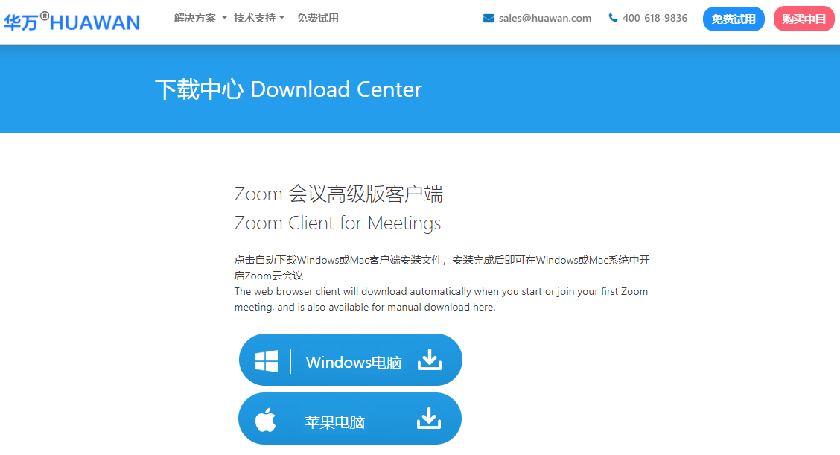
- 手机用户：扫码自动识别下载iOS或Android系统对应的APP，安装完成后即可使用。

特别提示：已安装Zoom软件的参会人，请确认客户端为高级版（图标为方形），否则可能无法参会。电脑或手机程序安装后显示图标如下：

三、进入会议（以Windows用户为例）
- 连接并确定摄像头、耳机、麦克风可正常工作；
- 启动程序，点击“加入会议”（不需要登录）
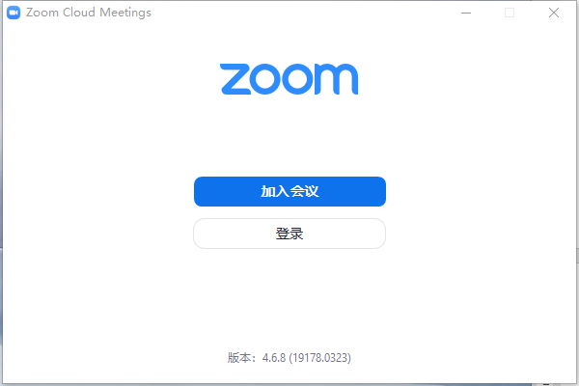
- 按照提示输入会议ID（会议号，将于会议前一日公布）及参会人的中英文姓名，点击“加入会议”，即可进入视频会议
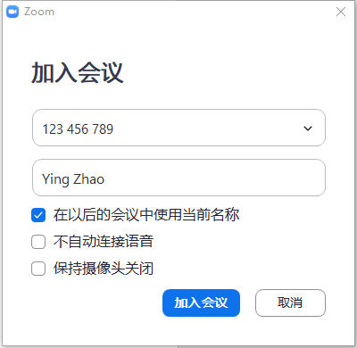
四、参会注意事项
- （特别重要！）本次视频会议因有容量限制，请未提交报名回执的人员不要使用单独的终端，否则可能造成专家无法登录的情况。未提交回执者可与正式报名参会人使用同一台设备参会。
- （特别重要！）为避免会议中音频干扰，请参会人进入会议后，首先点击左下角“静音”按钮，将自己的麦克风置于静音，并在报告及专家发言期间保持静音状态。设置后状态显示如下图标：
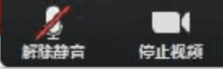
- 申请发言：参会人可以在讨论环节申请提问和参与讨论。发言前请首先申请“举手”：电脑用户点击屏幕下方菜单“参会者”-“举手”，手机用户点击右下方菜单“更多”-“举手”。待主持人同意后，点击左下角麦克风标志“解除静音”，方可发言。请不要在主持人未同意前解除静音。
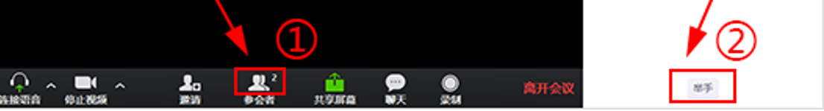
电脑用户“举手”
2
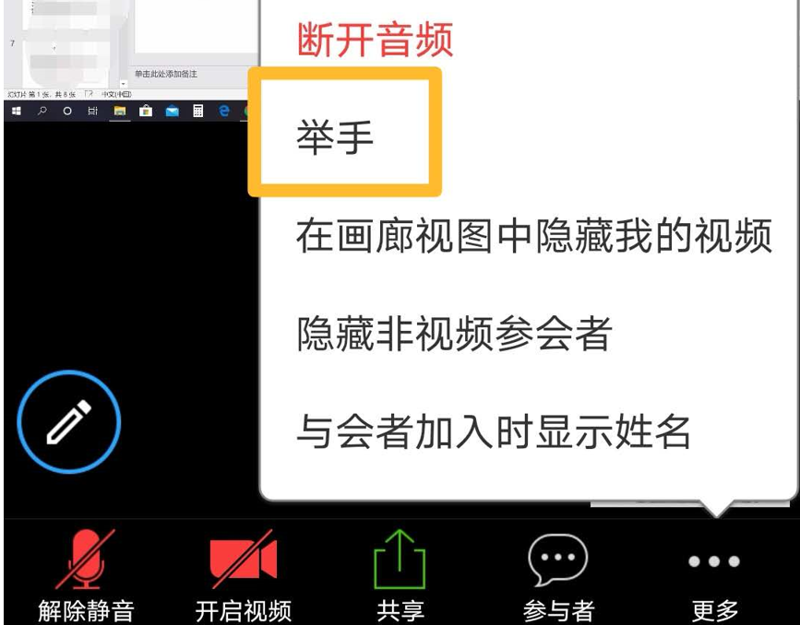
1
手机用户“举手”

- 普通参会人请不要点击其他选项，包括：邀请、共享屏幕、聊天、录制、结束会议
- 会议讨论时间有限，请将讨论话题严格限制在会议主题范围内的学术问题，并尽可能言简意赅。

